Контрольная работа №1 «Организм и среда. Человек в окружающей среде»

1 уровень
Задание 1.
1. К антропогенным факторам могут относиться: А) сели Б) вулканы В) пожары Г) снегопады
2. Газовые загрязнители атмосферы:
А) кислород Б) азот В) оксид углерода (IV) Г) инертные газы
3. Среда обитания, включающая большой объем газообразной и твердой части:
А) водная Б) наземно – воздушная В) почвенная Г) организменная
4. Наиболее низкий уровень воздействия фактора:
А) максимум Б) минимум В) оптимум Г) пессимум
2 уровень
Задание 2. Назовите ядовитые для человека грибы, растения и животные.
Задание 3. Назовите техногенные причины, вызывающие заболевания человека.
3 уровень
Задание 4. Распределите указанные экологические факторы на группы: I – абиотические, II – биотические, III – антропогенные.
1) влажность; 2) внесение минеральных удобрений; 3) космическое ионизирующее излучение; 4) мелиорация; 5) опыление растений насекомыми; 6) свет; 7) содержание кислорода в воздухе; 8) рельеф; 9) солёность воды; 10) распашка степей; 11) распространение плодов птицами; 12) давление воздуха; 13) солнечная радиация; 14) землетрясение; 15) смог.
Задание 5. Распределите приведенные ниже адаптации живых организмов на различные группы: I – морфологические, II – биохимические, III – физиологические, IV –. поведенческие:
1) нахождение насекомыми укрытий от врагов; 2) объединение рыб в стаи; 3) наличие хитинизированного покрова у членистоногих; 4) поддержание постоянной температуры тела птицами; 5) появление колючек у кактусов; 6) усиленная транспирация; 7) линька покровов; 8) листовая мозаика теневыносливых растений; 9) дрожь на холоде теплокровных животных; 10) наличие бурого жира у животных, впадающих в спячку.
4 уровень
Задание 6.Зависимость жизнедеятельности организма от электромагнитного излучения оптического диапазона выражается симметричной куполообразной кривой; экологический оптимум по данному фактору составляет 400 нм. Какие пределы выносливости по отношению к электромагнитному излучению оптического диапазона будет иметь организмы?
- 150-450 нм; 2) 150-650 нм; 3) 350-850 нм; 4) 400-900 нм.
Задание 7. На графике отражено различное отношение организмов к содержанию СО₂ в воздухе. Расположите данные организмы в порядке усиления эврибионтности.
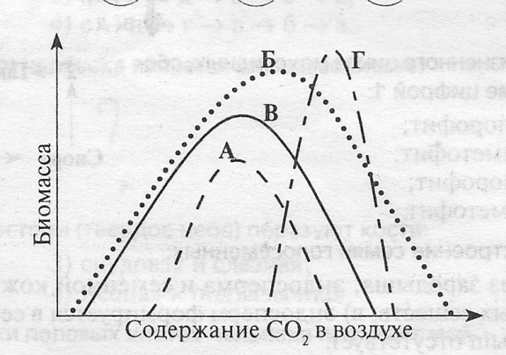

Задание 8. Рассчитайте экологический оптимум по отношению к температуре для разных видов растений, имеющих следующие пределы толерантности:
1) +10 – +44°С;
2) –2 – +30°С;
3) +11 – +39°С;
4) –15 – +23°С;
5) +4 – +24°С.
Расположите эти виды в порядке уменьшения холодостойкости.
В каких климатических зонах они могут произрастать?

5 уровень
Задание 9. Известны температурные адаптации группы животных: поступление и отдачу тепла регулируют в ограниченной степени; могут погибнуть в результате непродолжительного воздействия очень низких температур; в период низких температур могут впадать в состояние спячки (оцепенения) даже при наличии достаточного количества корма; средством терморегуляции служат поведенческие реакции. Укажите разные таксономические группы организмов, которые следует отнести к данной экологической группе.
Задание 10. Человек впервые вступил на планету Х, условия на которой максимально схожи с нашей планетой. Предложите пути освоения планеты, которые не приведут к нарушению ее экологической обстановки. Дайте обоснованный ответ.

